Реле серии РНЕ, РНЕ 22, РНЕ 31, РНЕ 44 и РНЕ 66 разработаны для использования в цепях коммутации постоянного напряжения до 320 В и переменного напряжения до 418 В частотой от 50 до 2400 Гц и нашли широкое применение: в наземной технике, в судостроении, в авиации и космической аппаратуре, на АЭС и т. д. Короче - военная релюшка. Очень надежная. Пользуется спросом на рынке неликвидной техники, а именно РНЕ 22 на 24 В, РНЕ 22 на 27 В, РНЕ 44 на 24 В, РНЕ 44 на 27 В, РНЕ 66 на 24 В, РНЕ 66 на 27 В. Остальные исполнения встречаются реже.

Основные типоисполнения и параметры

Номинальное напряжение цепи управления постоянное - 12, 24, 27, 110, 220 В
Минимальный коммутируемый ток:
- 0,001 А при напряжении не менее 30 В для РНЕ 66, РНЕ 44;
- 0,5 А при напряжении не менее 20 В;
- 1 А при напряжении не менее 6 В
Падение напряжения цепи контактов при токах от 0,5 А до номинального - не более 0,6 В.
Режим работы - продолжительный, прерывисто-продолжительный, повторно-кратковременный, кратковременный.
Допустимая частота включений - до 1200 в час.
Коммутационная износостойкость в зависимости от режима коммутации - до 100000 циклов.
Отключаемая мощность:
- от 96 до 1600 Вт при коммутации постоянного тока в зависимости от напряжения и типа;
- от 660 до 12000 ВА при коммутации переменного тока в зависимости от напряжения и типа.
Крепление реле производится с помощью винтов, укрепленных в панели реле, и гаек.
Присоединение внешних проводников к выводам реле и обмотке - заднее.
Способ присоединения - пайка.
Климатическое исполнение - В 2,1; 3.
Степень защиты:
- IP00 для выводов,
- IP40 для реле.

Исполнения реле
Тип реле | Количество контактов |  | Номинальный ток контактов, А | Масса, кг, не более
Тип реле | замыкающих | размыкающих | Номинальный ток контактов, А | Масса, кг, не более
РНЕ66 | 6 | 6 | 10 | 0,225
РНЕ44 | 4 | 4 | 16 | 0,220
РНЕ31 | 3 | 1 | 50 | 0,220
РНЕ22 | 2 | 2 | 50 | 0,220

Номинальное напряжение цепи управления постоянное, В | Сопротивление обмоток, при 20 °С, Ом
12 | 21 ± 2,1
24 | 83 ± 8,3
27 | 108 ± 10,8
110 | 1460 ± 146
220 | 5600 ± 560

Схема присоединения РНЕ
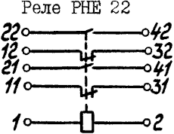 | 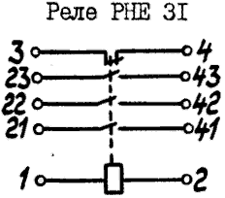
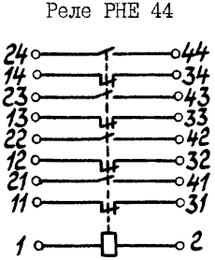 | 